KIT | GENERACION (Kwh/día) | GENERACION  (Kwh/mes) | ALMAC. BATERIAS (Kwh) | DESCRIPCION DE PRODUCTO | POTENCIA /CAPACIDAD | CANTIDAD
CB2 | 0.4 | 12 | 0.7 | Panel solar 12V policristalino | 100w | 1
 |  |  |  | Juego de conectores MC4 simple | - | 1
 |  |  |  | Regulador PWM | 10A | 1
 |  |  |  | Bateria AGM | 55Ah | 1
 |  |  |  | - | - | -

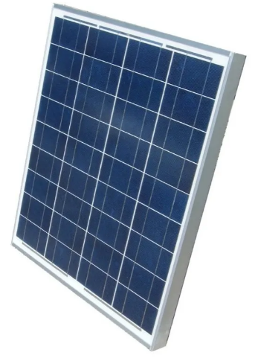
PANELES SOLARES 12V POLICRISTALINOS
-Paneles policristalinos de primera calidad clase A, fabricados con la última tecnología, logrando una muy buena generación aún en condiciones de baja irradiación solar.
- Poseen 5 busbars que aseguran una mejor eficiencia en la conducción.
-Vidrio templado de bajo contenido de hierro resistente a granizo, nieve y viento.
- Poseen una caja de conexiones estanca IP67/IP68 con sus respectivos diodos de bypass incluidos; que permiten que el panel siga generando con sombras parciales y sin riesgo de deterioro por puntos calientes.
-Alta resistencia al PID, niebla salina y resistente al amoníaco
-Traen 2 tramos de cable con sus respectivos conectores MC4 para una rápida y segura instalación en intemperie.
-Vida útil de 25 años de uso.
-Cumplen con las más importantes normas mundiales de calidad y seguridad (ISO, IEC, CE, TUV, etc).

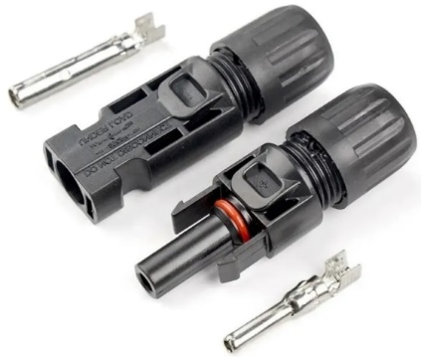
CONECTORES MC4
Los conectores Fotovoltaicos (MC4) para paneles solares, permiten una mejor conexión disminuyendo las pérdidas de energía
- Voltaje nominal: 1500VDC
- Corriente nominal: 30A
- Resistentes al agua Grado de protección: IP67
- Resistente a un rango de temperatura: -40°C~+85°C
- Fuerza de tracción del cable y terminal: >=310N
- Fuerza de bloqueo del conector >=89N

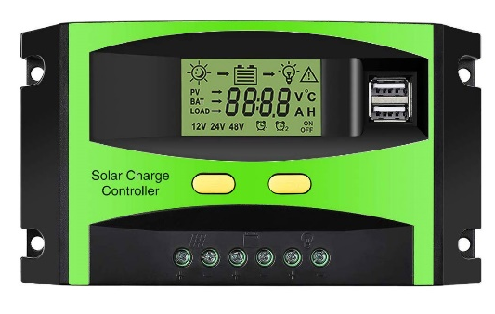
REGULADOR PWM
Los reguladores PWM poseen un microcontrolador industrial integrado, que puede funcionar de manera constante en ambientes fríos, de alta temperatura y húmedos.
- Gestión de carga PWM de 3 etapas: Ecualizando la carga a la batería periódicamente, puede prevenir eficazmente la batería de no ecualización y sulfuración, y prolongar la vida útil de la batería.
- Display LCD grande y parámetros ajustables
- Voltaje del sistema: 12V / 24V selección automática
- Apto para todo tipo de baterías: AGM / GEL / Acido Liquido
- Protección IP32
- Protección contra sobrevoltaje, sobredescargas, sobrecargas, cortocircuitos y conexión inversa.
- Salida de DC Load de función programable

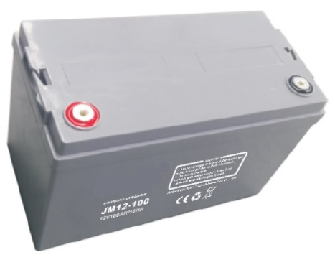
BATERÍAS BRANIK AGM CICLO PROFUNDO PARA ENERGÍA SOLAR
-Tecnología AGM/GEL (Absorbed Glass Mat - Electrolito absorbido)
Excelente capacidad de aceptación de carga y de descarga de ciclo profundo
Alto rendimiento resistente a la corrosión: rejilla de múltiples aleaciones Pb-Ca
Capacidad optimizada de alta corriente instantánea de descarga
-Larga vida útil
Tienen una vida útil de 700 ciclos de carga-descarga al 50% de capacidad
-En caso de ser necesario, permiten descargar el 100% de su capacidad sin problemas.
-Tecnología de sellado de precisión
No poseen ácido en estado líquido, habilitando que sean instaladas en cualquier posición sin riesgo a derrame.
No liberan gases al ambiente lo que permite que sean instaladas dentro de espacios habitados.
OPCIONAL:

BATERÍAS BRANIK LITIO 12V Lifepo4 PARA ENERGÍA SOLAR

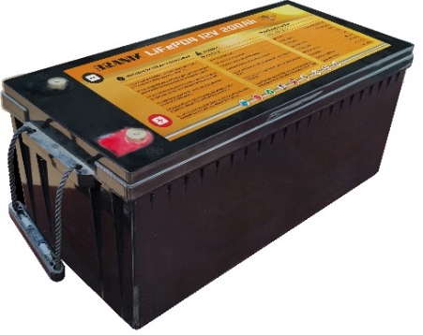
- Tecnología LITIO LiFePO4 con BMS incorporado en cada batería.
- Tienen una vida útil de 5000 ciclos de carga-descarga al 50% de capacidad (aprox. 6/7 veces mayor vida útil en ciclos que a las baterías AGM/GEL)
- Son 40% más livianas que una batería de AGM/GEL de igual capacidad
- En caso de ser necesario, permiten descargar el 100% de su capacidad sin problemas.
- Admiten una velocidad de descarga mayor que las baterías de AGM/GEL manteniendo la capacidad de almacenamiento nominal
- Cada batería posee incorporado un BMS Inteligente que administra la carga de las celdas, mejora su performance y permite que las mismas sean usadas como reemplazo directo de
baterías AGM/GEL/Acido Liquido en sistemas preexistentes. El circuito BMS funciona también como protección ante sobre-carga, sobre-descarga, excesiva corriente, cortocircuito y protección de temperatura.
-No liberan gases al ambiente lo que permite que sean instaladas dentro de espacios habitados.
- Utilizan la mejor y más segura tecnología de litio: LiFePO4; que minimiza el riesgo de explosión o combustión ante un fuerte impacto, sobrecargas o cortocircuitos.

